В школе-интернате проводятся мероприятия посвященные «Году экологии в России». Цель проведения мероприятий: сформировать у детей основы экологической культуры, правильное отношения ребёнка к окружающей его природе, к себе и людям как части природы.
Задачи:
- ознакомить с глобальными проблемами загрязнения планеты Земля;
- прививать экологическое мышление;
- сформировать основы экологической культуры;
-научить решать экологические задачи и проблемы;
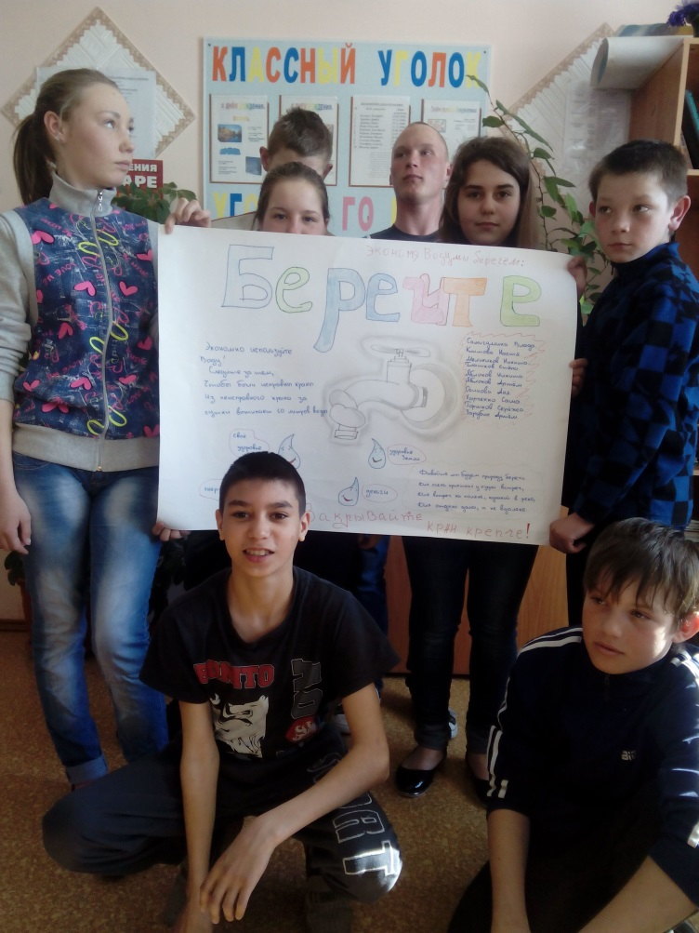
«ДЕНЬ ВОДЫ»

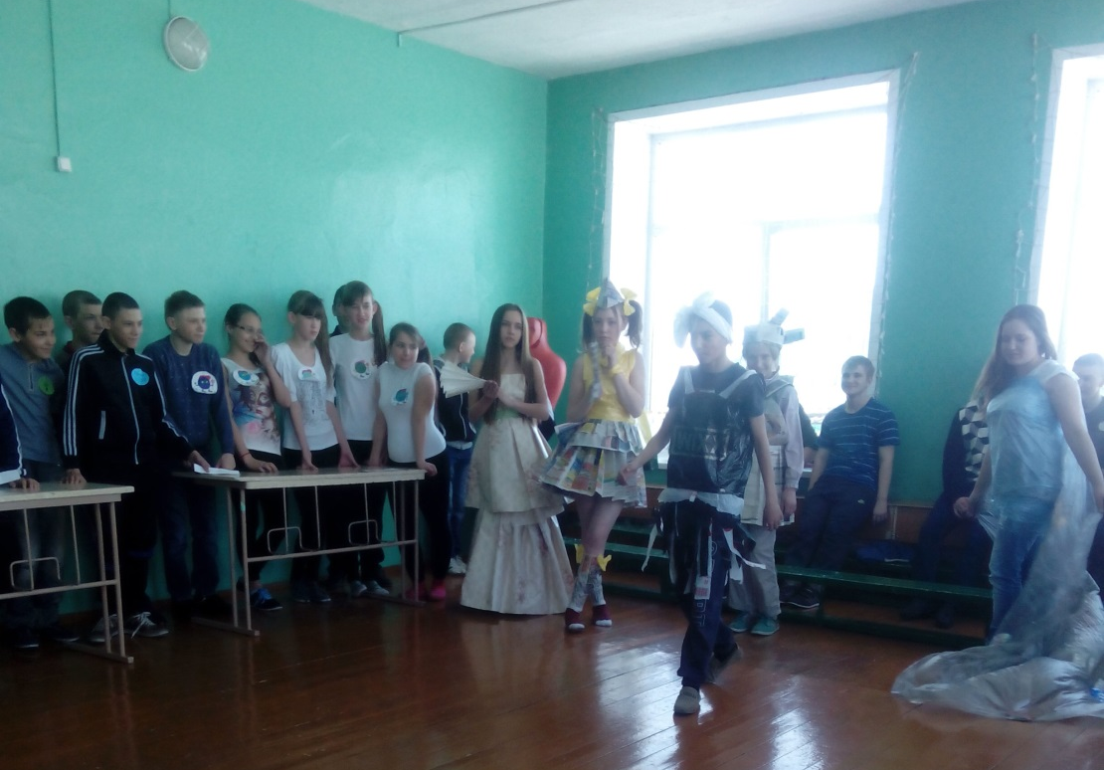
«ДЕНЬ ЭКОЛОГИЧЕСКОГО ЗДОРОВЬЯ ПЛАНЕТЫ»

